AVALIAÇÃO DE DADOS – DESEMPENHO MENSAL

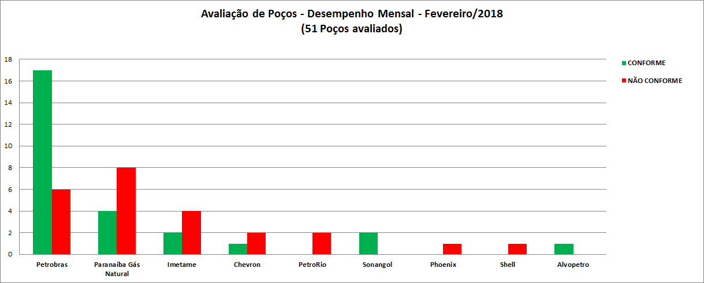

Avaliação de Poços - Fevereiro/2018
OPERADORA | POÇO | STATUS
ALVOPETRO | 1ALV12BA | CONFORME
CHEVRON | 9FR45DRJS | NÃO CONFORME
CHEVRON | 9FR46DRJS | NÃO CONFORME
CHEVRON | 9FR37DRJS | CONFORME
IMETAME | 1IMET20DBA | CONFORME
IMETAME | 1IMET21BA | CONFORME
IMETAME | 7GC11RN | NÃO CONFORME
IMETAME | 7GC2RN | NÃO CONFORME
IMETAME | 7GC5RN | NÃO CONFORME
IMETAME | 7GC8RN | NÃO CONFORME
PARNAÍBA GÁS NATURAL | 1OGX34MA | CONFORME
PARNAÍBA GÁS NATURAL | 3PGN16AMA | CONFORME
PARNAÍBA GÁS NATURAL | 4PGN19MA | NÃO CONFORME
PARNAÍBA GÁS NATURAL | 7GBSE1DMA | NÃO CONFORME
PARNAÍBA GÁS NATURAL | 7GBSE2DMA | NÃO CONFORME
PARNAÍBA GÁS NATURAL | 7GBSE3DMA | NÃO CONFORME
PARNAÍBA GÁS NATURAL | 7GVC2DMA | NÃO CONFORME
PARNAÍBA GÁS NATURAL | 7GVR18MA | NÃO CONFORME
PARNAÍBA GÁS NATURAL | 7GVR21MA | CONFORME
PARNAÍBA GÁS NATURAL | 7GVR22MA | CONFORME
PARNAÍBA GÁS NATURAL | 7GVR24DMA | NÃO CONFORME
PARNAÍBA GÁS NATURAL | 7GVR25DMA | NÃO CONFORME
PETROBRAS | 1BRSA1347DBA | NÃO CONFORME
PETROBRAS | 1BRSA1351DBA | NÃO CONFORME
PETROBRAS | 7AR308DBA | CONFORME
PETROBRAS | 7CNC29ES | CONFORME
PETROBRAS | 7CX100DBA | CONFORME
PETROBRAS | 7ET1342DRN | CONFORME
PETROBRAS | 7FSR60ES | NÃO CONFORME
PETROBRAS | 7GLF44HPESS | CONFORME
PETROBRAS | 7GU8DES | CONFORME
PETROBRAS | 7IBU47DES | CONFORME
PETROBRAS | 7JUB38ESS | CONFORME
PETROBRAS | 7JUB54HAESS | CONFORME
PETROBRAS | 7JUB55ESS | CONFORME
PETROBRAS | 7MGP73DBA | CONFORME
PETROBRAS | 7MLS153HRJS | CONFORME
PETROBRAS | 7MLS179HPRJS | CONFORME
PETROBRAS | 8JUB47DESS | NÃO CONFORME
PETROBRAS | 8ML51DBA | CONFORME
PETROBRAS | 8RO65DRJS | CONFORME
PETROBRAS | 9BBG1DRJS | NÃO CONFORME
PETROBRAS | 9BFR8DESS | CONFORME
PETROBRAS | 9JUB40DAESS | NÃO CONFORME
PETROBRAS | 9MLS136DARJS | CONFORME
PETRORIO | 9POL21DRJS | NÃO CONFORME
PETRORIO | 9POL6DRJS | NÃO CONFORME
PHOENIX | 7PQO2RN | NÃO CONFORME
SHELL | 8ARGO12HESS | NÃO CONFORME
SONANGOL | 1STAR26BA | CONFORME
SONANGOL | 3STAR28RN | CONFORME

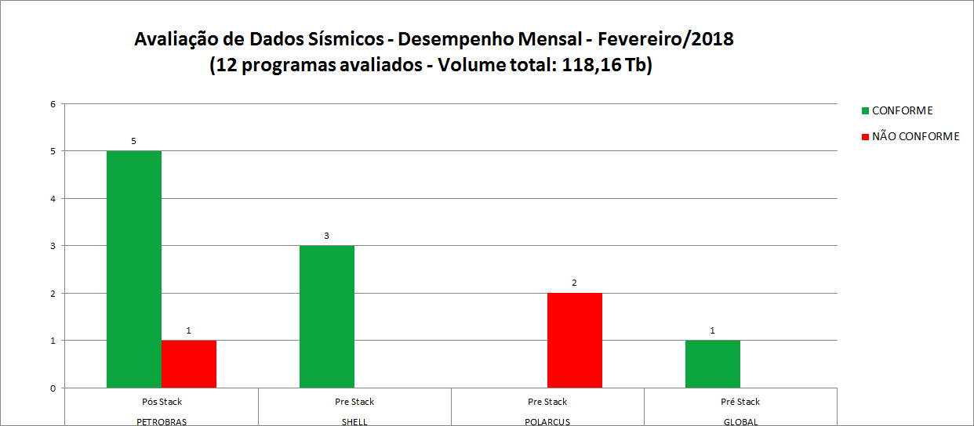

Avaliação de Dados Sísmicos - Fevereiro/2018
EAD / OPERADORA | LEVANTAMENTO | VERSÃO | STATUS
PETROBRAS | R0027_SERGIPE_ALAGOAS_BR03 | PSTM | NÃO CONFORME
GLOBAL | 0319_2D_VIBROSEIS_ANP_PARECIS | PRE STACK | CONFORME
PETROBRAS | R0027_SERGIPE_ALAGOAS_BR04 | PSTM | CONFORME
POLARCUS | 0327_3D_BM_S_50 | PRE STACK | NÃO CONFORME
POLARCUS | 0327_3D_PAMA_M_337_265 | PRE STACK | NÃO CONFORME
PETROBRAS | R0300_2D_BLOCO_AM-T-84 | PSTM | CONFORME
PETROBRAS | R0237_RIO_SAUIPE | PSTM | CONFORME
PETROBRAS | R0256_3D_POST_STM_SAIRA | POST_STM | CONFORME
SHELL | 0365_BC10_LOFS_M02_SRC2450 | PRE STACK | CONFORME
SHELL | 0365_BC10_LOFS_M03_SRC2450 | PRE STACK | CONFORME
SHELL | 0365_BC10_LOFS_M03_SRC0360 | PRE STACK | CONFORME
PETROBRAS | R0050_JURUA | POST_STM | CONFORME

Avaliação de Dados Não Sísmicos - Desempenho Mensal - Fevereiro/2018
(5 programas avaliados - Volume ~ 6,6 GB)

Avaliação de Dados Não Sísmicos - Fevereiro/2018
EAD | LEVANTAMENTO | TECNOLOGIA | STATUS
OBSERVATÓRIO NACIONAL |  | GRAVIMETRIA | CONFORME
OBSERVATÓRIO NACIONAL |  | MAGNETOMETRIA | NÃO CONFORME
OBSERVATÓRIO NACIONAL |  | GAMAESPECTOMETRIA | NÃO CONFORME
POLARCUS |  | MAGNETOMETRIA | NÃO CONFORME
STRATAIMAGE |  | ELETROMAGNÉTICA | NÃO CONFORME

